

ФЕДЕРАЛЬНОЕ АГЕНТСТВО ВОЗДУШНОГО ТРАНСПОРТА

(РОСАВИАЦИЯ)

ФЕДЕРАЛЬНОЕ ГОСУДАРСТВЕННОЕ БЮДЖЕТНОЕ ОБРАЗОВАТЕЛЬНОЕ

УЧРЕЖДЕНИЕ ВЫСШЕГО ОБРАЗОВАНИЯ

«МОСКОВСКИЙ ГОСУДАРСТВЕННЫЙ ТЕХНИЧЕСКИЙ УНИВЕРСИТЕТ

ГРАЖДАНСКОЙ АВИАЦИИ» (МГТУ ГА)

Кафедра прикладной математики

Отчет по лабораторной работе №4

По дисциплине: программирование для Интернет

Тема: Дизайн формы при разработке web-сайтов с использованием языка HTML

Вариант 15

Выполнил:

Студент 4 курса

факультета ПМ

группы ПМб4-1

Опенков Дмитрий

Преподаватель: доцент Красников А.С.

Москва 2022

1. Цель работы

Целью работы является закрепление теоретических знаний и приобретение практических навыков создания web-страниц с использованием элемента «form» языка разметки HTML.

2. Задание на выполнение ЛР

Рассмотреть элемент дизайна языка HTML форму. Требуется реализовать элементы управления форм: радио кнопку, флажок, однострочное текстовое поле, многострочное текстовое поле, раскрывающийся список, кнопку для ввода данных.

3. Программа и выполнение

Файл LR4.html

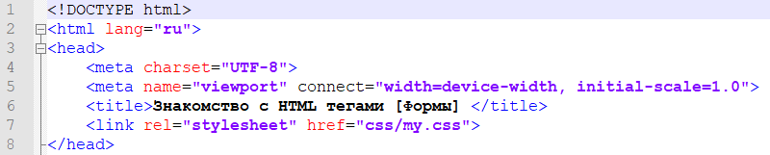

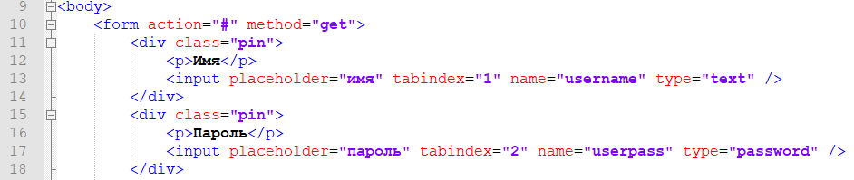

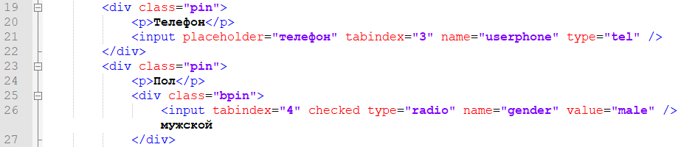

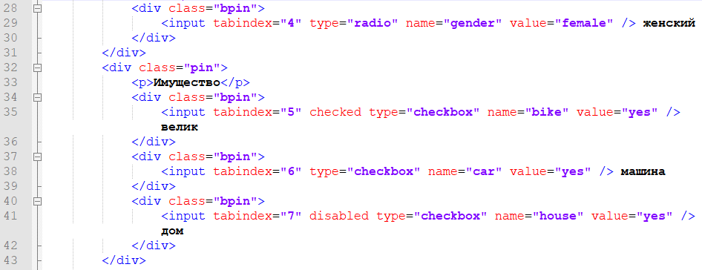

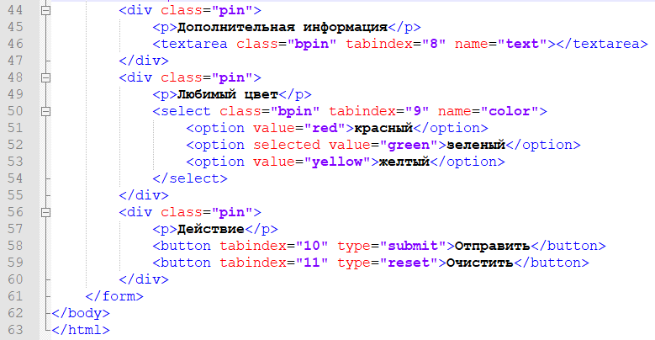

Файл my.css

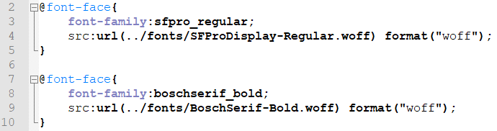

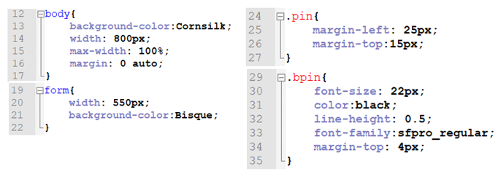

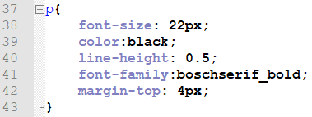

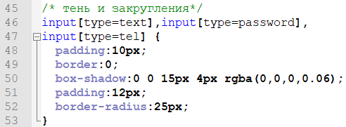

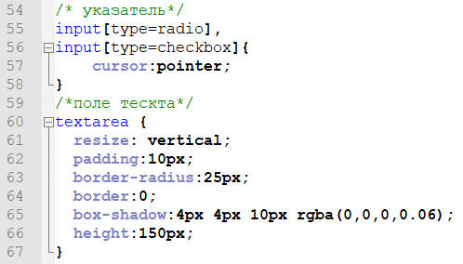

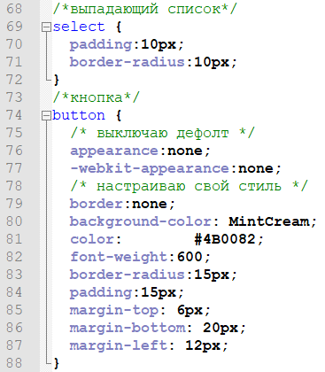

Отображение в браузере Firefox

Ссылка до отправки данных: C:\Users\Dima\Desktop\4курс 2 сем- лабы\WEB ЛР\LR4\LR4.html

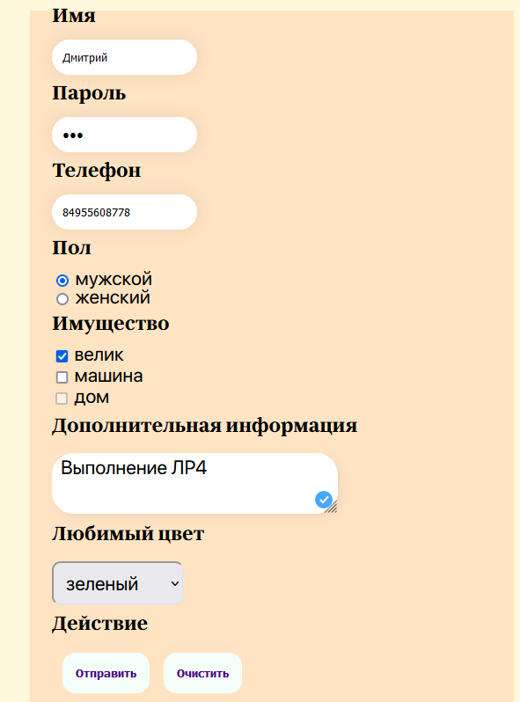

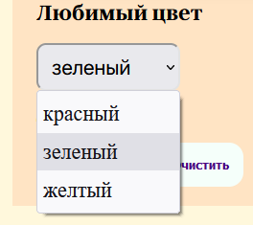

К ссылке добавляется информация после отправки данных:

LR4.html?username=Дмитрий&userpass=123&userphone=84955608778&gender=male&bike=yes&text=Выполнение+ЛР4&color=green#

Данные отображаются, т.к форма *form* использует метод *method=’get’*

Если *method=’post’*, данные в ссылке отображаться не будут. В ссылке отобразится информация, которая содержится в параметре *action*